- Quartz改造思路
基于quartz集群环境：

目前系统使用quartz模式
单一系统 —> 调度器 —> 一套表

改造目的：
实现多个系统对应各自调度器共享一套表
  - 1.8.6版本结构
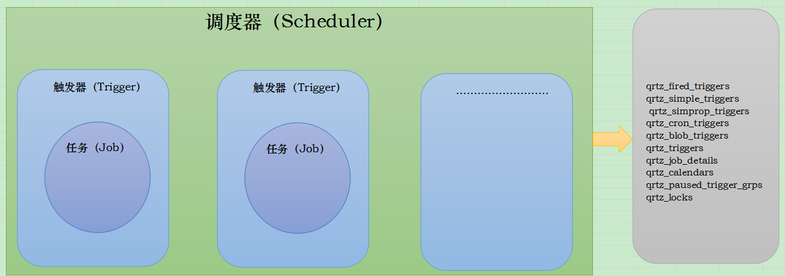
设计局限性：
Quartz集群使用DB控制，涉及11张表
表结构中核心表trigger、job表中标识唯一性的通过name和group属性控制。

Quartz运行待执行任务时，根据时间范围从触发器（trigger）表中查询满足条件的任务（条件：下次执行时间）

多系统共用一套表结构：
会导致一个系统中查询到另一个系统的任务，加载job时会发生类加载异常。

一个调度器只能使用一套表结构。

  - 1.8.6版本改造思路
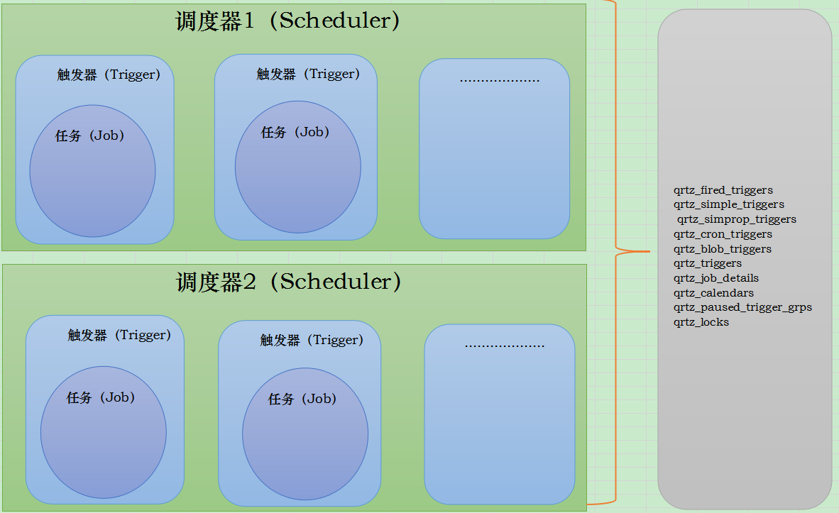
多个调度器共享一套表结构

改造DB结构
- . 改造表结构
添加唯一约束（schedulerName）
- . 修改quartz数据操作sql
在原sql结束上添加唯一约束条件

- 设计实现
  - sql表实现
每张表中添加调度器名称属性（SCHED_NAME）唯一标识
附件：
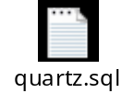
  - 复写quartz底层实现
    - 复写ql操作实现类
复写StdJDBCConstants接口（quartz执行sql）
执行sql中添加调度器名称属性（SCHED_NAME）唯一标识
注：每个执行sql语句都都要添加（增删改查）

    - 复写JDBC操作类
复写StdJDBCDelegate类（quartz JDBC操作核心类）
主要拼接新加唯一属性
    - 自定义JobStore（job存储支持类）
系统整合Spring容器，默认支持JobStore是Spring提供的LocalDataSourceJobStore类
继承JobStoreCMT类（事务管理委托容器管理）
修改JobStore存储目的：quartz调度执行时，每次核心操作与DB交互都要先对locks表加行级锁，锁的实例化实在jobStore初始化时执行。故需自定义JobStore类，添加自定义的加锁模式类。
自定义加锁模式类：参见2.2.4

    - 自定义加锁模式
复写StdRowLockSemaphore类，添加对locks表的查询，添加操作
自动化管理locks表中数据。
    - 重写SchedulerFactoryBean（Spring整合quartz入口）
复写此方法目的：添加自定义JobStore，原Spring设计默认加载LocalDataSourceJobStore类。
    - Quarts.properties配置
#==============================================================
#Configure Main Scheduler Properties -- 自动生成调度器id（服务器名称+时间戳组成）
#==============================================================
org.quartz.scheduler.instanceId=AUTO
#==============================================================
#Configure ThreadPool quartzs调度器线程池（任务执行）
#==============================================================
org.quartz.threadPool.class = org.quartz.simpl.SimpleThreadPool
org.quartz.threadPool.threadCount = 10
org.quartz.threadPool.threadPriority = 5
org.quartz.threadPool.threadsInheritContextClassLoaderOfInitializingThread = true
#==============================================================
#Configure JobStore
#==============================================================
org.quartz.jobStore.misfireThreshold = 60000
-- 指定自定义JobStore 注：此处指定不生效（在整合Spring情况下）
org.quartz.jobStore.class =com.quartz.system.core.QuartzJobStoreSupport
-- 指定自定义quarts DB操作类
org.quartz.jobStore.driverDelegateClass=com.quartz.system.core.QuartzJDBCDelegate
org.quartz.jobStore.useProperties = false
org.quartz.jobStore.tablePrefix = QRTZ_
org.quartz.jobStore.maxMisfiresToHandleAtATime=10
org.quartz.jobStore.isClustered = true
org.quartz.jobStore.clusterCheckinInterval = 20000
-- 指定调度器名称（此次变更核心）
org.quartz.scheduler.instanceName=test_sch01

- 工程变更
- sql初始化语句变更
- 工程quartz.properties配置变更
- Quartz.xml配置变更

- 用例
- 设计quarts-core包
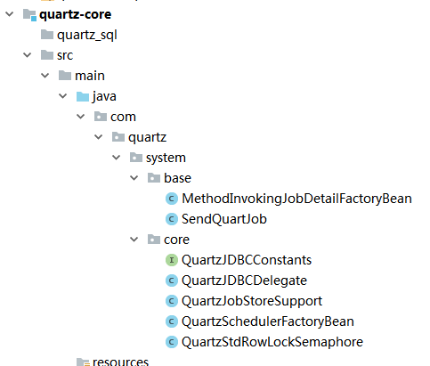
MethodInvokingJobDetailFactoryBean：序列化jobDetail
SendQuartJob：核心job工作类
QuartzJDBCCOnstants：quarts相关sql变更常量
QuartzsJobStoreSupport：job存储核心类
QuartzSchedulerFactoryBean：Quartz调度器入口
QuartzStdRowLockSemaphore：加锁模式
- 工程配置变更
引入quartz-core包

Quartz.properties配置
#==============================================================
#Configure Main Scheduler Properties
#==============================================================
org.quartz.scheduler.instanceId=AUTO
#==============================================================
#Configure ThreadPool
#==============================================================
org.quartz.threadPool.class = org.quartz.simpl.SimpleThreadPool
org.quartz.threadPool.threadCount = 10
org.quartz.threadPool.threadPriority = 5
org.quartz.threadPool.threadsInheritContextClassLoaderOfInitializingThread = true
#==============================================================
#Configure JobStore
#==============================================================
org.quartz.jobStore.misfireThreshold = 60000
#org.quartz.jobStore.class =com.quartz.system.core.QuartzJobStoreSupport
org.quartz.jobStore.driverDelegateClass=com.quartz.system.core.QuartzJDBCDelegate
org.quartz.jobStore.useProperties = false
org.quartz.jobStore.tablePrefix = QRTZ_
org.quartz.jobStore.maxMisfiresToHandleAtATime=10
org.quartz.jobStore.isClustered = true
org.quartz.jobStore.clusterCheckinInterval = 20000
org.quartz.scheduler.instanceName=test_sch01

application-quartz.xml配置
<?xml version="1.0" encoding="UTF-8"?>
<beans xmlns="http://www.springframework.org/schema/beans"
xmlns:xsi="http://www.w3.org/2001/XMLSchema-instance"
xmlns:aop="http://www.springframework.org/schema/aop"
xmlns:context="http://www.springframework.org/schema/context"
xsi:schemaLocation="http://www.springframework.org/schema/aop http://www.springframework.org/schema/aop/spring-aop-3.0.xsd
http://www.springframework.org/schema/beans http://www.springframework.org/schema/beans/spring-beans-3.0.xsd
http://www.springframework.org/schema/context http://www.springframework.org/schema/context/spring-context-3.0.xsd">
<aop:aspectj-autoproxy/>
<!--spring会按照这个包路径进行扫描 -->
<context:component-scan base-package="com.quartz.system.web"/>
<!-- 时区-->
<bean id="timeZone" class="java.util.TimeZone" factory-method="getTimeZone">
<constructor-arg value="GMT+8"/>
</bean>
<!-- 数据源-->
<bean id="dataSource" class="org.springframework.jdbc.datasource.DriverManagerDataSource">
<property name="driverClassName" value="oracle.jdbc.driver.OracleDriver"/>
<property name="url" value="jdbc:oracle:thin:@10.4.3.100:1521:monitornew"/>
<property name="username" value="sdmonitor"/>
<property name="password" value="monitor"/>
</bean>
<!-- 定时任务-->
<bean name="quartzScheduler" class="com.quartz.system.core.QuartzSchedulerFactoryBean">
<!--引用数据源，里面包含了quartz用到的12张数据库表-->
<property name="dataSource" ref="dataSource" />
<!--以key/value的方式存放在了quartz的上下文中-->
<property name="applicationContextSchedulerContextKey" value="springContext"/>
<!--指明quartz的配置文件的位置 -->
<property name="configLocation" value="classpath:quartz.properties"/>
<property name="overwriteExistingJobs" value="true"/>
<!--定时任务列表-->
<property name="triggers">
<list>
<!--设置定时任务触发列表-->
<ref bean="quartz01_trigger01"/>
<ref bean="quartz01_trigger02"/>
<ref bean="quartz01_trigger03"/>
<ref bean="quartz01_trigger04"/>
</list>
</property>
</bean>
<!--job1-->
<bean id="quartz01_job01" class="com.quartz.system.base.MethodInvokingJobDetailFactoryBean">
<property name="jobClass" value="com.quartz.system.base.SendQuartJob"/>
<property name="shouldRecover" value="false"/>
<property name="concurrent" value="false"/>
<property name="jobDataAsMap">
<map>
<entry key="targetObject" value="job1"/>
<entry key="targetMethod" value="run"/>
</map>
</property>
</bean>
<!-- 每两秒执行一次-->
<bean id="quartz01_trigger01" class="org.springframework.scheduling.quartz.CronTriggerBean">
<property name="jobDetail" ref="quartz01_job01"/>
<property name="cronExpression" value="0/2 * * * * ? *"/>
</bean>
<!--job2-->
<bean id="quartz01_job02" class="com.quartz.system.base.MethodInvokingJobDetailFactoryBean">
<property name="jobClass" value="com.quartz.system.base.SendQuartJob"/>
<property name="shouldRecover" value="false"/>
<property name="concurrent" value="false"/>
<property name="jobDataAsMap">
<map>
<entry key="targetObject" value="job2"/>
<entry key="targetMethod" value="run"/>
</map>
</property>
</bean>
<!-- 每分钟执行一次-->
<bean id="quartz01_trigger02" class="org.springframework.scheduling.quartz.CronTriggerBean">
<property name="jobDetail" ref="quartz01_job02"/>
<property name="cronExpression" value="0 0/1 * * * ? "/>
</bean>
<!--job3-->
<bean id="quartz01_job03" class="com.quartz.system.base.MethodInvokingJobDetailFactoryBean">
<property name="jobClass" value="com.quartz.system.base.SendQuartJob"/>
<property name="shouldRecover" value="false"/>
<property name="concurrent" value="false"/>
<property name="jobDataAsMap">
<map>
<entry key="targetObject" value="job3"/>
<entry key="targetMethod" value="run"/>
</map>
</property>
</bean>
<!-- 每45秒执行一次-->
<bean id="quartz01_trigger03" class="org.springframework.scheduling.quartz.CronTriggerBean">
<property name="jobDetail" ref="quartz01_job03"/>
<property name="cronExpression" value="0/45 * * * * ? "/>
</bean>
<!--job4-->
<bean id="quartz01_job04" class="com.quartz.system.base.MethodInvokingJobDetailFactoryBean">
<property name="jobClass" value="com.quartz.system.base.SendQuartJob"/>
<property name="shouldRecover" value="false"/>
<property name="concurrent" value="false"/>
<property name="jobDataAsMap">
<map>
<entry key="targetObject" value="job4"/>
<entry key="targetMethod" value="run"/>
</map>
</property>
</bean>
<!-- 每30秒执行一次-->
<bean id="quartz01_trigger04" class="org.springframework.scheduling.quartz.CronTriggerBean">
<property name="jobDetail" ref="quartz01_job04"/>
<property name="cronExpression" value="0/10 * * * * ? *"/>
</bean>
</beans>

